*Message pour la fête de Pâques 2020*

Le jour se lève : le Christ est ressuscité !

Nous avons besoin de PÂQUES.

S'il fallait aligner les malheurs et les maux de cette terre, nous n'en finirions pas :

violences, catastrophes, scandales… et maintenant une épidémie sournoise et meurtrière.

Et si on ajoute à cette liste nos misères personnelles, le tableau serait plus noir encore.

Les évangiles nous rapportent que quand Jésus est mort au calvaire,

l’obscurité se fit sur toute la terre.

On aurait pu croire que le mal était plus fort que tout,

que plus jamais le jour ne se lèverait,

et que la mort allait l’emporter sur la vie.

Mais Dieu est intervenu.

Il a relevé Jésus de la mort, il l’a ressuscité !

Le tombeau creusé pour se souvenir du passé,

voici qu’il s’ouvre sur un avenir que nul ne pouvait imaginer.

La vie a triomphé de la mort !

Comme le printemps surgit après l’hiver, Pâques vient tout changer.

Après les ténèbres du calvaire, voici la clarté de Pâques

qui jaillit comme une lumière au bout du tunnel que nous croyions sans issue !

La lourde pierre qui fermait le tombeau de Jésus a été roulée.

Celui qu’on croyait mort est vivant : Dieu l’a ressuscité.

Fêter Pâques,

c’est nous laisser conduire par Jésus dans sa traversée du mal et de la souffrance,

c’est nous laisser entraîner dans son passage qui conduit de la mort à la Vie.

Oui, l’inespéré peut surgir, l’inattendu arrive, un renouveau est possible :

Dieu a relevé Jésus d’entre les morts et il nous fait renaître avec lui.

Voilà la bonne nouvelle de notre foi, voilà notre espérance.

Au cœur de nos doutes, il y a Jésus : c’est lui la Vérité !

Au cœur de nos impasses, il y a Jésus : c’est la Porte et le Chemin !

Au cœur de nos nuits, il y a Jésus : c’est lui la Lumière !

Au cœur de nos morts, il y a Jésus : c’est lui la Vie !

Dieu ne veut pas que le monde plonge dans le noir,

Il ne veut pas que l’obscurité envahisse la terre,

Il ne veut pas que nos cœurs s’enlisent dans les ténèbres de la désespérance.

Avec Jésus, le Seigneur de Pâques, Dieu nous fait passer de la mort à la Vie !

André Minet

**Tu as triomphé de la mort**

Tu as triomphé de la mort,  
Jésus ressuscité,  
Et nous chantons : alléluia !  
L'univers est transfiguré :  
Chaque jour le pain devient ton corps.  
  
Tu as démasqué le péché,  
Messie libérateur,  
Et nous chantons : alléluia !  
Le salut jaillit de ton cœur :  
Désormais nous sommes pardonnés.  
  
Tu nous as donné ton Esprit,  
Seigneur, Maître de tout,  
Et nous chantons : alléluia !  
Tu demeures au milieu de nous :  
L'impossible s'ouvre à tes amis.

*(Chant liturgique – CFC)*

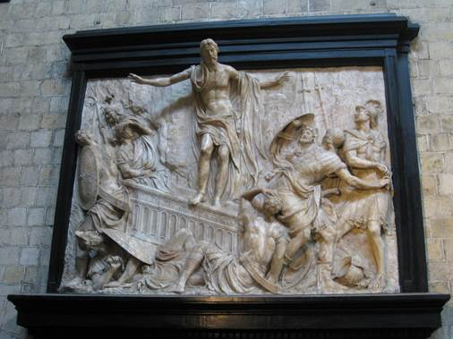

*Résurrection - Jacques Du Broeucq, 1547 – Mons, Collégiale Sainte-Waudru*